**Atividade03Trabalho - AM2**

MNuméricos para EDO/PVI



**Docentes:**

Prof. Arménio Correia

Prof. Nuno Lavado

Prof. Rui Rodrigues

**Curso:**

Licenciatura em Engenharia Informática

**Trabalho realizado por:**

Tiago José Gaspar Oliveira - nº2022137225 - LEI

Pedro Manuel Martins - nº2021118351 - LEI-CE

Pedro da Costa Sherring – nº2020126540 - LEI

**Índice**

1. Introdução 1

1.1 Equação diferencial: definição e propriedades 1

1.2 Definição de PVI 3

2. Métodos Numéricos para resolução de PVI 4

2.1 Método de Euler 4

*2.1.1 Fórmulas* 4

*2.1.2 Algoritmo/Função* 6

2.2 Método de Euler Melhorado ou Modificado 8

*2.2.1 Fórmulas* 8

*2.1.2 Algoritmo/Função* 8

2.3 Método de RK2 10

*2.3.1 Fórmulas* 10

2.4 Método de RK4 13

*2.4.1 Fórmulas* 13

*2.4.2 Algoritmo/Função* 14

2.5 Função ODE45 do Matlab 16

2.6 Método de ODE23 17

*2.6.1 Algoritmo em Matlab* 17

*2.6.2* *Sua aplicação na App* 18

3. Exemplos de aplicação e teste dos métodos 19

*3.1 Exercício 3 do Teste Farol* 19

*3.1.1 PVI - Equação Diferencial de 1ª ordem e Condições Iniciais* 19

3.1.2 Exemplos de output - App com gráfico e tabela 20

3.2 Problema de aplicação do Livro: 24

*3.2.1 Modelação Matemática do Problema* 24

*3.2.2 Resolução do Problema Através da Aplicação* 26

3.3 Problemas de aplicação do exercício 2 do teste Farol 29

*3.3.1 Modelação matemática do problema* 29

*3.3.2 Resolução através da App desenvolvida* 31

4. Conclusão 33

5. Bibliografia 33

**Índice figuras**

Figura 1 - Método de Euler 6

Figura 2 - Método de Euler (APP) 7

Figura 3 - Método Euler melhorado 8

Figura 4 - Método Euler melhorado (APP) 9

Figura 5 - Método RK2 12

Figura 6 - Método RK2 (APP) 12

Figura 7 - Método RK4 15

Figura 8 - Método RK4 (APP) 15

Figura 9 - Método ODE45 17

Figura 10 - Método ODE45 (APP) 17

Figura 11 - Método ODE23 17

Figura 12 - Método ODE23 (APP) 17

Figura 13 - Exercício 3 do teste farol 19

Figura 14 - Execução do método de Euler da expressão y’= -2ty pela aplicação. 20

Figura 15 - Execução do método RK2 da expressão y’= -2ty pela aplicação. 20

Figura 16 - Tabela de resultados da execução de ambos os métodos anteriores. 21

Figura 17 - Gráfico do PVI modelado anteriormente para o exercício 1. 26

Figura 18 - Tabela de resultados do método Runge-Kutta de ordem 4 do PVI 26

Figura 19 - Gráfico do PVI 27

Figura 20 - Tabela de resultados do método Runge-Kutta de ordem 4 do PVI 27

Figura 21 - Tabela com os valores estimado de A(1),A(2),A(3),A(4) e A(5) alínea b.) 28

Figura 22 - Gráfico da função do estado permanente 31

Figura 23 - Gráfico da função do estado transitório 31

Figura 24- Tabela obtida na execução de P na nossa aplicação 32

Figura 25 - Execução de P na nossa aplicação 32

# 1. Introdução

## 1.1 Equação diferencial: definição e propriedades

Uma equação que tem derivadas de uma função que não sabemos (a função que queremos encontrar) é uma equação diferencial. Podemos classificar uma equação diferencial pela sua ordem, tipo e linearidade.

***Tipo 1 - Equação Diferencial Ordinária (EDO)***

Se uma equação diferencial contém exclusivamente derivadas ordinárias de uma ou mais funções que dependem de uma única variável independente, então ela é uma equação diferencial ordinária (***EDO***).

***Exemplo:***

***Tipo 2 - Equação Diferencial Parcial (EDP)***

Se uma equação diferencial envolve apenas derivadas ordinárias de uma ou mais funções que dependem de duas ou mais variáveis independentes, então ela é uma equação diferencial parcial (***EDP***).

***Exemplo:***

* **Ordem de uma ED:** A ordem da mais alta derivada envolvida numa ***ED*** é chamada de sua ordem. Exemplo de uma ***EDO*** de segunda ordem:
* **Linearidade de uma ED:** Uma ***ED*** é chamada de linear se for possível escrevê-la na forma:

## 1.2 Definição de PVI

Na matemática, um problema de valor inicial (***PVI***) ou problema de condições iniciais ou problema de *Cauchy* é uma equação diferencial que é acompanhada pelo valor da função objetivo num determinado ponto, chamado de valor inicial ou condição inicial. Noutras palavras, um ***PVI*** é uma equação diferencial que descreve uma relação entre uma função e as suas derivadas, e que é acompanhada de um valor inicial para a função e as suas derivadas.

Um problema de valor inicial é composto por uma equação diferencial juntamente da atribuição do valor das funções desejadas num ponto que denotamos abaixo por t0. Formalmente um problema de valor inicial (***PVI***) é definido pelas equações

em que

Podemos assim concluir que são constantes reais.

# 2. Métodos Numéricos para resolução de PVI

## 2.1 Método de Euler

Na matemática e na ciência computacional, o método de Euler, é um procedimento numérico de primeira ordem para solucionar equações diferenciais ordinárias com um valor inicial conhecido. É o tipo mais básico de método explícito para integração numérica para equações diferenciais ordinárias.

### *2.1.1 Fórmulas*

Supondo-se que se quer aproximar a solução de um problema de valor inicial:

|  |  |
| --- | --- |
|  |  |

|  |  |  |  |
| --- | --- | --- | --- |
|  |  |  |  |

{\displaystyle y'(t)=f(t,y(t)),\qquad \qquad y(t_{0})=y_{0}.}Escolhendo um valor para , para o tamanho de cada passo e atribuindo a cada passo um ponto dentro do intervalo, temos que:

|  |  |
| --- | --- |
|  |  |

{\displaystyle t_{n}=t_{0}+nh}No próximo passo {\displaystyle t_{n+1}}tta partir do anterior {\displaystyle t_{n}}fica definido como

|  |  |
| --- | --- |
|  | {\displaystyle t_{n+1}=t_{n}+h} |

então:

**{\displaystyle y_{n+1}=y_{n}+hf(t_{n},y_{n}).}

Com isto, para um valor menor de h iremos ter mais passos dentro de um dado intervalo, o que fará com que a exatidão seja muito superior (mais semelhante ao valor real).

O valor de  é uma aproximação da solução da ***EDO*** no ponto {\displaystyle t_{n}}  {\displaystyle y_{n}\approx y(t_{n})}

|  |  |
| --- | --- |
|  |  |

Enquanto o Método de Euler integra uma EDO de primeira ordem, qualquer EDO de ordem N pode ser representada como uma equação de primeira ordem: tendo a equação

temos a introdução de variáveis auxiliares



{\displaystyle z_{1}(t)=y(t),z_{2}(t)=y'(t),\ldots ,z_{N}(t)=y^{(N-1)}(t)}obtendo a seguinte equação:

{\displaystyle \mathbf {z} '(t)={\begin{pmatrix}z_{1}'(t)\\\vdots \\z_{N-1}'(t)\\z_{N}'(t)\end{pmatrix}}={\begin{pmatrix}y'(t)\\\vdots \\y^{(N-1)}(t)\\y^{(N)}(t)\end{pmatrix}}={\begin{pmatrix}z_{2}(t)\\\vdots \\z_{N}(t)\\f(t,z_{1}(t),\ldots ,z_{N}(t))\end{pmatrix}}}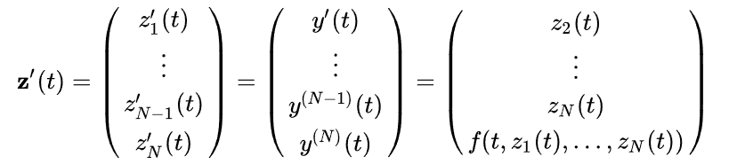

Este é um sistema de primeira ordem na variável {\displaystyle \mathbf {z} (t)}zzzze pode ser usada através do Método de Euler ou quaisquer outros métodos de resoluções de sistemas de primeira ordem.

*2.1.2 Algoritmo/Função*

Figura 1 - Método de Euler

Exemplo para a ***ED*** ” “, com n = 2 e y0 = 2:

Figura 2 - Método de Euler (APP)

## 2.2 Método de Euler Melhorado ou Modificado

### *2.2.1 Fórmulas*

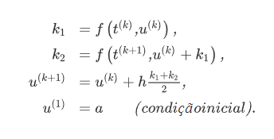

### *2.1.2 Algoritmo/Função*

Figura 3 - Método melhorado de Euler

Exemplo para a ***ED*** ” “, com n = 2 e y0 = 2:

Figura 4 - Método Euler melhorado (APP)

## 2.3 Método de RK2

Em [análise numérica](https://pt.wikipedia.org/wiki/An%C3%A1lise_num%C3%A9rica), os métodos de Runge–Kutta formam uma família importante de métodos iterativos implícitos e explícitos para a resolução numérica (aproximação) de soluções de [equações diferenciais ordinárias](https://pt.wikipedia.org/wiki/Equa%C3%A7%C3%A3o_diferencial_ordin%C3%A1ria).

### *2.3.1 Fórmulas*

Trata-se de um método por etapas que tem a seguinte expressão geral:

com constantes próprias do esquema numérico.

***2.3.2 Algoritmo/Função***

Figura 1 - Método RK2

Exemplo para a ED ” “, com n = 2 e y0 = 2:

Figura 6 - Método RK2 (APP)

## 2.4 Método de RK4

Um membro da família de métodos *Runge–Kutta* é usado com tanta frequência que costuma receber o nome de "**RK4**" ou simplesmente "*o* método *Runge–Kutta*".

### *2.4.1 Fórmulas*

Seja um [problema de valor inicial](https://pt.wikipedia.org/wiki/Problema_de_valor_inicial) (PVI) especificado como segue:



Então o método RK4 para este problema é dado pelas seguintes equações:

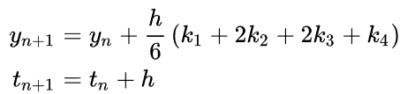

onde é a aproximação por RK4 de e

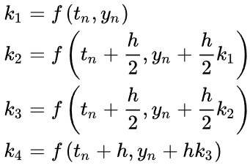

Então, o próximo valor (yn+1) é determinado pelo valor atual (yn) somado com o produto do tamanho do intervalo (h) e uma [inclinação](https://pt.wikipedia.org/wiki/Inclina%C3%A7%C3%A3o) estimada.

### *2.4.2 Algoritmo/Função*

Figura 7 - Método RK4

Exemplo para a **ED** ” + exp(3*t) “, com n = 2 e y0 = 2:

Figura 8 - Método RK4 (APP)

## Uma imagem com texto, captura de ecrã, número, Tipo de letra Descrição gerada automaticamente2.5 Função ODE45 do Matlab

Figura 9 - Método ODE45

Exemplo para a **ED** ” com n = 2 e y0 = 2:

Figura 10 - Método ODE45 (APP)

2.6 Método de ODE23

O método adicional escolhido por nós foi o ODE23, usado para resolver sistemas de equações diferenciais ordinárias (EDOs), decidimos escolhê-lo porque é um método com boa precisão para muitos. Baseado na estimativa de erro, o método ajusta o tamanho do passo para tentar manter o erro abaixo de um limite especificado pelo usuário. Isso ajuda a evitar passos excessivamente grandes que podem levar a erros significativos ou passos muito pequenos que tornariam a computação desnecessariamente lenta. O método é uma combinação de fórmulas de Runge-Kutta de segunda e terceira ordem.

*2.6.1 Algoritmo em Matlab*

Figura 11 - Método ODE23

*2.6.2* *Sua aplicação na App*

Figura 12 - Método ODE23 (APP)

# 3. Exemplos de aplicação e teste dos métodos

## *3.1 Exercício 3 do Teste Farol*

### *3.1.1 PVI - Equação Diferencial de 1ª ordem e Condições Iniciais*

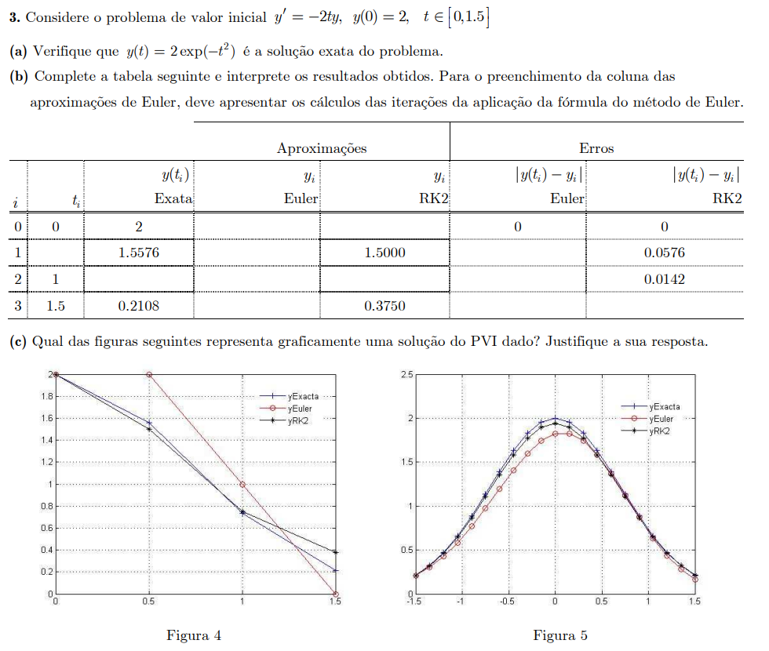

Figura 13 - Exercício 3 do teste farol

**a)**

Nesta alínea observa-se o seguinte **PVI**:

**Resolução:**

(ED Separáveis)

(=)

Então y(t)= é a solução exata do problema.

### 3.1.2 Exemplos de output - App com gráfico e tabela

**b)** Resolvendo através da aplicação:

Figura 14 - Execução do método de Euler da expressão y’= -2ty pela aplicação.

Figura 15 - Execução do método RK2 da expressão y’= -2ty pela aplicação.

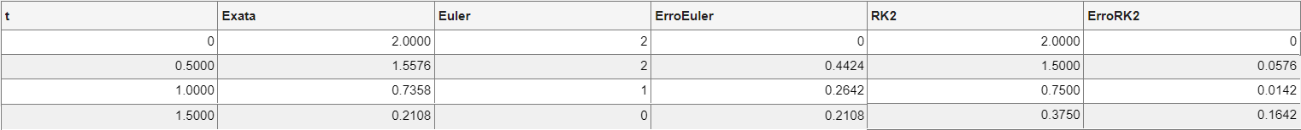

Figura 16 - Tabela de resultados da execução de ambos os métodos anteriores.

|  |  |  |  |  |  |  |
| --- | --- | --- | --- | --- | --- | --- |
|  | | | Aproximações | | Erros | |
| i | **ti** | **y(ti)**  **Exata** | **yi**  **Euler** | **yi**  **RK2** | **|y(ti)-yi|**  **Euler** | **|y(ti)-yi)**  **RK2** |
| 0 | 0 | 2 | 2 | 2 | 0 | 0 |
| 1 | 0.5 | 1.5576 | 2 | 1.5000 | 0.4424 | 0.0576 |
| 2 | 1 | 0.7358 | 1 | 0.7500 | 0.2642 | 0.0142 |
| 3 | 1.5 | 0.2108 | 0 | 0.3750 | 0.2108 | 0.1642 |

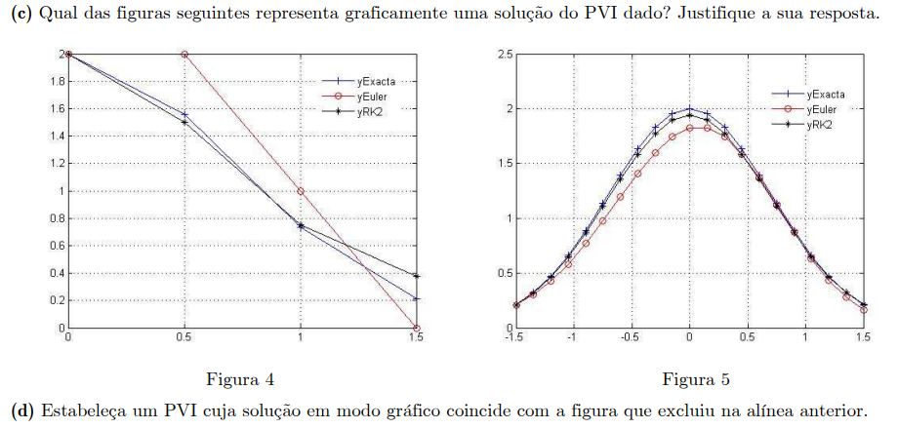

**c)**

Depois de analisar os dois últimos gráficos apresentados é fácil concluir que a figura 4 é a que representa graficamente uma solução do PVI dado.

|  |  |
| --- | --- |
|  |  |

**d)**

Depois de reparar que o intervalo da figura 5 é [-1.5,1.5] e o ajustarmos a execução da nossa aplicação, é possível reparar que o gráfico da figura 5 se assemelha mais ao nosso gráfico da execução.

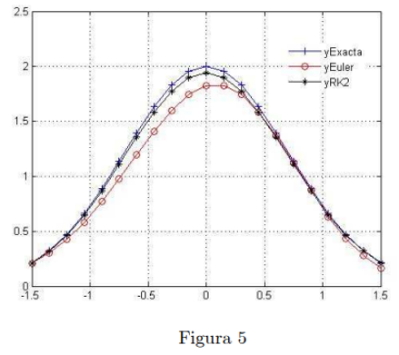

Se aumentarmos o número de subintervalos de 10 para 25 já conseguimos obter a figura 5 na nossa aplicação.

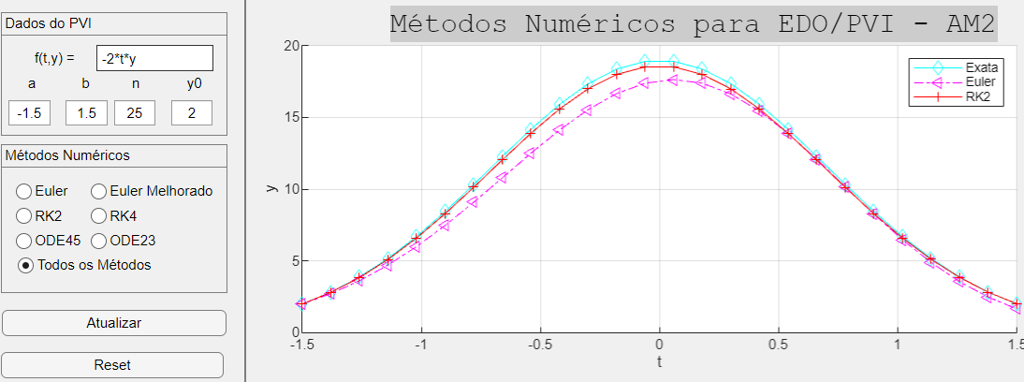

## 3.2 Problema de aplicação do Livro:

**Differential Equations with Modeling Applications**

### *3.2.1 Modelação Matemática do Problema*

**Exercício 1:**

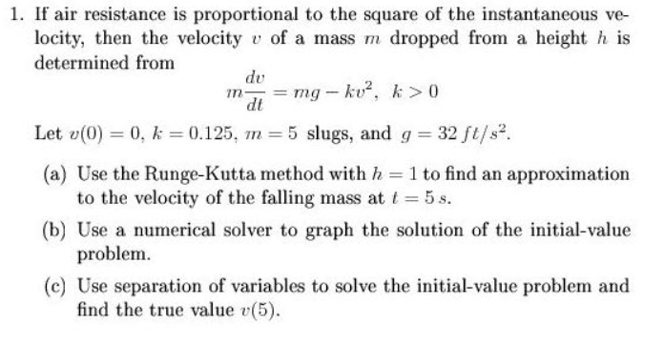

**Exercício 2:**

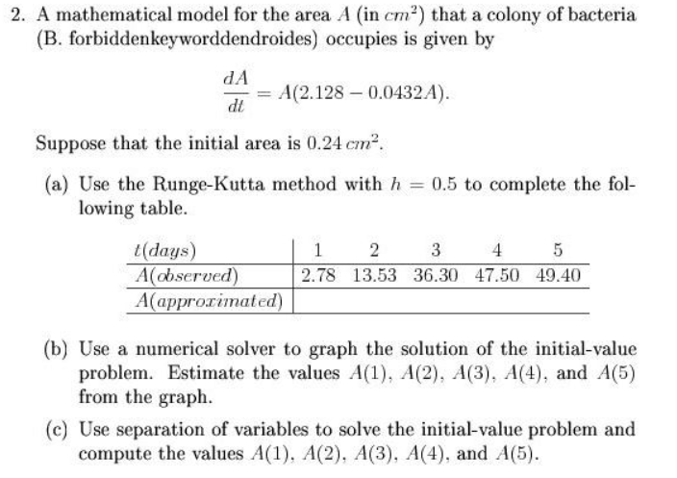

### *3.2.2 Resolução do Problema Através da Aplicação*

**Exercício 1:**

**b)**

Como a alínea a) pede uma aproximação à velocidade em t = 5s e a alínea c) pede o valor real de y(5), introduzimos a equação na aplicação com intervalo [0,5], y0 = 0 e o método Runge-Kutta de ordem 4 pois é o mais preciso.

Visto que h=1 então,

Figura 17 - Gráfico do PVI modelado anteriormente para o exercício 1.

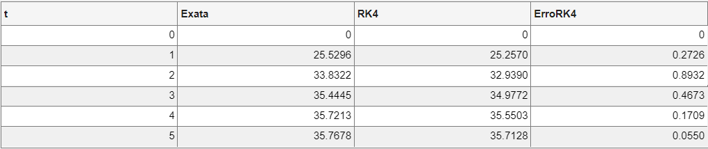

Figura 18 - Tabela de resultados do método Runge-Kutta de ordem 4 do PVI

**a)** Ao analisar o gráfico e a tabela podemos afirmar que a aproximação da velocidade da massa em queda em t = 5s é 35.7128.

**c)** Mais uma vez após analisar o gráfico e a tabela reparamos que o valor real de y(5) é 35.7678.

**Exercício 2:**

Observando a tabela da alínea a) reparamos que nos são pedidos dados no intervalo [0,5]. O y0 é nos dado na questão, ou seja, y0 = 0.24.

Visto que h=0.5 então,

Usando a equação modelada anteriormente para este exercício com o método Runge-Kutta de ordem 4 mais uma vez pela razão de ser mais preciso, obtemos o seguinte gráfico e tabela:

Figura 19 - Gráfico do PVI

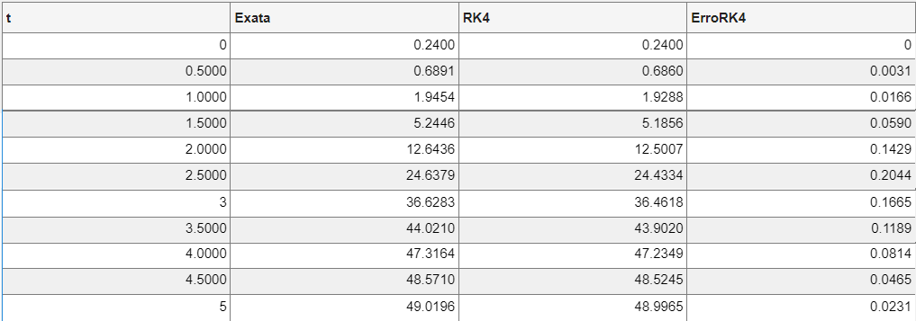

Figura 20 - Tabela de resultados do método Runge-Kutta de ordem 4 do PVI

Completemos agora o gráfico de acordo com os valores da tabela acima representada:

**a)**

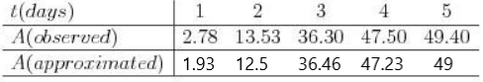

**b)**

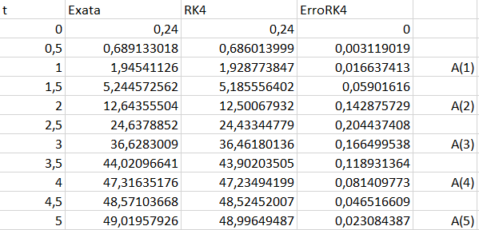

Figura 21 - Tabela com os valores estimado de A(1), A(2), A(3), A(4) e A(5) pedidos pela alínea b.

## 3.3 Problemas de aplicação do exercício 2 do teste Farol

### *3.3.1 Modelação matemática do problema*

**Exercício 2.b)**

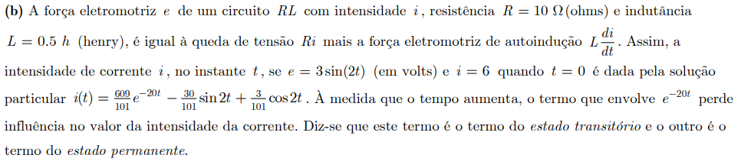

**Passo 01**

**Passo 02**

e = 3*sin(2t)

R = 10Ω

L = 0.5 henry

**Passo 03**

P

**Passo 04**

Verificar se esta é solução de P

Proposição falsa

O valor lógico da afirmação colocada na questão da alínea b) é falso.

### *3.3.2 Resolução através da App desenvolvida*

Analisando P notamos que a equação pode ser dividida em duas partes de forma a compreender melhor o exercício. Executando esta metade da equação de P, i' = 6sin(2t), com y(0) = 0 na app obtemos o seguinte gráfico:

Analisando este gráfico, podemos observar uma função sinusoidal e suspeitar que este é o gráfico do estado permanente.

Figura 22 - Gráfico da função do estado permanente

Por fim executando a restante equação, i' = -20i, na app obtemos o seguinte gráfico:

Figura 23 - Gráfico da função do estado transitório

E analisando este segundo gráfico de declive negativo, podemos suspeitar que este é o gráfico do estado transitório.

Usando agora a equação total de P, i' = 6sin(2t) - 20i, na nossa app e no intervalo [0,0.4] com y(0) = 6, conseguimos observar o seguinte resultado:

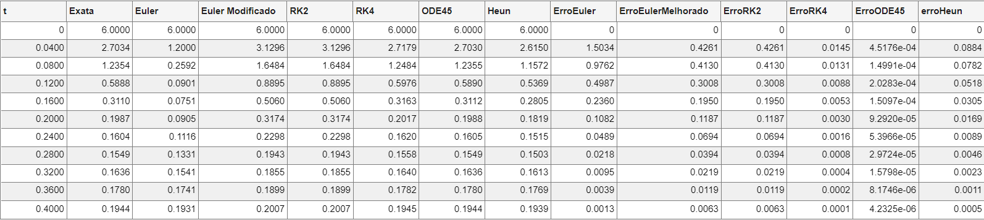

Figura 25 - Tabela obtida na execução de P na nossa aplicação

Como conclusão final, após a análise do gráfico e da tabela da execução de P, observamos o instante em que ocorre a mudança entre o estado transitório para o estado permanente. Esse instante é t = 0.28, que podemos observar com mais clareza na tabela, e ocorre quando a função transitória perde influxo para a função sinusoidal. Gráfico

Figura 24 - Execução de P na nossa aplicação

# 4. Conclusão

# Após uma análise da nossa prestação e desempenho no trabalho realizado, é com grande satisfação que concluímos, atingimos os objetivos propostos com dedicação. A colaboração mútua entre todos membros do grupo foi fundamental para a conclusão do trabalho. Este desafio não só nos permitiu cumprir com os requisitos estabelecidos, mas também adquirir um conjunto valioso de conhecimentos na disciplina dos métodos numéricos. Além dos resultados obtidos, este trabalho permitiu-nos desenvolver não só competências em MATLAB, mas também habilidades de pesquisa e compreensão de informações de forma independente. Assim, concluímos que os métodos numéricos para resolução de problemas de valor inicial são úteis para aplicações práticas, proporcionando soluções e contribuindo para o nosso desenvolvimento acadêmico e profissional. Observamos que, de modo geral, um aumento no número de subintervalos resulta em uma redução do erro em todos os métodos estudados.

# 5. Bibliografia

[https://pt.wikipedia.org/wiki/Problema_de_valor_inicialhttps://www.ime.unicamp.br/~pjssilva/pdfs/notas_de_aula/ms211/Problemas_de_Valor_Inicial.pdf](https://pt.wikipedia.org/wiki/Problema_de_valor_inicialhttps:/www.ime.unicamp.br/~pjssilva/pdfs/notas_de_aula/ms211/Problemas_de_Valor_Inicial.pdf) <https://pt.wikipedia.org/wiki/M%C3%A9todo_de_Euler>

chromeextension://efaidnbmnnnibpcajpcglclefindmkaj/https://www.eng.auburn.edu/~tplacek/courses/3600/ode45waterloo.pdf

<https://www.somatematica.com.br/superior/equacoesdif/eq.php> <https://www.infoescola.com/matematica/equacoes-diferenciais/>

Fórum Matlab: <https://moodle.isec.pt/moodle/mod/forum/view.php?id=236987>